РЕШЕНИЕ

ГОРОДСКОЙ ДУМЫ МУНИЦИПАЛЬНОГО ОБРАЗОВАНИЯ
ГОРОД НОВОРОССИЙСК

от 22 декабря 2020 года № 59
г. Новороссийск

О внесении изменений в Решение городской Думы муниципального образования г. Новороссийск от 29 сентября 2015 года № 16 «О внесении изменений в Правила землепользования и застройки
городского округа муниципального образования город Новороссийск»

Решением городской Думы муниципального образования г. Новороссийск от 29 сентября 2015 года № 16 внесены изменения в схему градостроительного зонирования правил землепользования и застройки городского округа муниципального образования г. Новороссийск.
В адрес городской Думы муниципального образования город Новороссийск поступил протест прокуратуры города Новороссийска № 7/2-прдр290-20 от 29.09.2020 на решение городской Думы муниципального образования город Новороссийск от 29.09.2015 № 16 «О внесении изменений в Правила землепользования и застройки городского округа муниципального образования город Новороссийск».
На основании статьи 33 Градостроительного кодекса Российской Федерации, в соответствии с Генеральным планом городского округа муниципального образования город Новороссийск, Правилами землепользования и застройки городского округа муниципального образования город Новороссийск, на основании Устава муниципального образования город Новороссийск, протеста прокуратуры города Новороссийска № 7/2-прдр290-20 от 29.09.2020, городская Дума муниципального образования город Новороссийск р е ш и л а:

1. Внести изменения в Решение городской Думы муниципального образования г. Новороссийск от 29 сентября 2015 года № 16 «О внесении изменений в Правила землепользования и застройки городского округа муниципального образования город Новороссийск», пункт 11 читать в новой редакции:

«11. Исключить границы зоны ЗКР-2, установить для территории, ограниченной кварталом улиц Шоссейная, Молодежная, Крупская в соответствие с проектом планировки и схемой функционального зонирования Генерального плана зону застройки малоэтажными жилыми домами – Ж-2».
2. Внести изменения в Правила землепользования и застройки городского округа муниципального образования город Новороссийск, утвержденные Решением городской Думы муниципального образования город Новороссийск от 23 декабря 2014 года № 439 «Об утверждении Правил землепользования и застройки муниципального образования город Новороссийск»: в часть II «Карта градостроительного зонирования» Правил землепользования и застройки городского округа муниципального образования город Новороссийск, согласно приложению.
3. Администрации муниципального образования город Новороссийск привести нормативные акты и градостроительную документацию в соответствие с настоящим решением.
4. Отделу информационной политики и средств массовой информации опубликовать настоящее решение в средствах массовой информации и разместить на официальном сайте администрации и городской Думы муниципального образования город Новороссийск в сети «Интернет».
5. Контроль за выполнением настоящего решения возложить на председателя комитета городской Думы по вопросам жилищно-коммунального хозяйства и градостроительной политики В.Н. Шейко и и.о. заместителя главы муниципального образования Д.К. Меланиди.
6. Настоящее решение вступает в силу со дня его официального опубликования.

Глава муниципального образования  город Новороссийск  ________________ И.А.Дяченко | Заместитель председателя  городской Думы  ______________ С.Ю. Савотин

Приложение
к решению городской Думы
муниципального образования
г. Новороссийск
от 22 декабря 2020 года № 59

Карта градостроительного зонирования правил землепользования и застройки городского округа МО г. Новороссийск

11. Исключить границы зоны ЗКР-2, установить для территории, ограниченной кварталом улиц Шоссейная, Молодежная, Крупская в соответствие с проектом планировки (утвержден постановлением № 6585 от 17.09.2013 г.) и схемой функционального зонирования Генерального плана (с изменениями от 21.07.2015 г., решение городской Думы № 493) к зоне застройки малоэтажными жилыми домами – Ж-2.

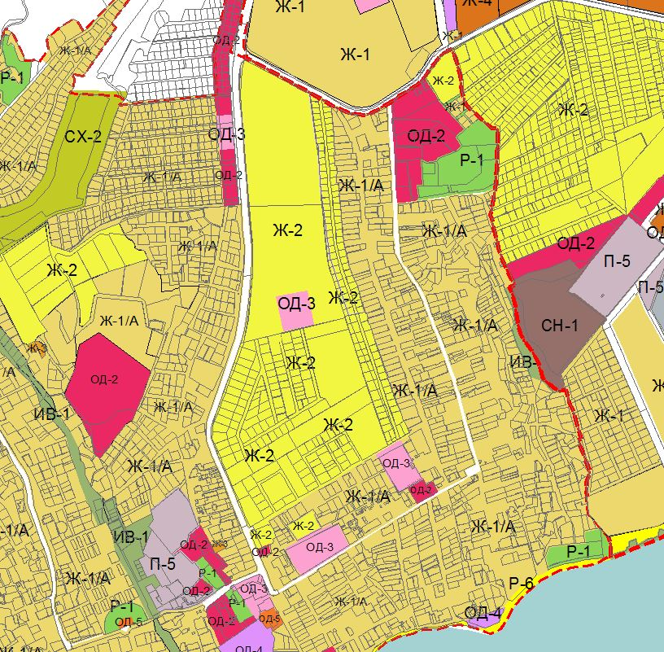

И.о. начальника управления
архитектуры и градостроительства Л.А. Пиотровская

